Noviembre 2010

Índice

Índice 2
1. Introducción 3
1. Propósito 3
2. Definiciones, Acrónimos y Abreviaturas 3
3. Referencias 3
4. Objetivos 3
5. Restricciones 4
2. Solución General 4
3. Vista Lógica 5
4. Implementación 6
5. Políticas y Estándares 7
1. Estructura de paquetes 7
2. Normas de Codificación 8
3. Prueba Unitaria 11
4. Logging 12
5. Web 13
6. Historial del Documento 14

- Introducción

Propósito

El objetivo de este documento es definir los lineamientos principales del diseño adoptado para la implementación del sistema ADMIN-ONG. El principal destinatario de este documento serán los desarrolladores encargados de la implementación del sistema.

El documento se convertirá en una guía permanente de consulta para el equipo de desarrollo ya que dictara los lineamientos principales a seguir por los desarrolladores en la implementación de cada uno de los requerimientos del sistema.

Las definiciones aquí provistas no son especificas de algún modulo del sistema sino que son de carácter genérico y deberían aplicar de forma global a todos los módulos del sistema a ser desarrollados.

Todas las definiciones presentes en este documento serán complementarias a las especificaciones de arquitectura que se encuentran en el documento “Especificación de Arquitectura ADMIN-ONG”.

Definiciones, Acrónimos y Abreviaturas

En esta sección se definen las siglas a utilizar en el documento.

- //TBD

Referencias

- Especificación de Arquitectura ADMIN-ONG.

Objetivos

Se plantea como objetivo, el que este documento, deje sólidas bases, para la construcción de cada uno de los módulos del sistema y sirva como guía al momento de la implementación del mismo.
Para ello se presentara un conjunto de lineamientos para trabajar en cada una de las capas definidas por la arquitectura del sistema.

Restricciones

//TBD

- Estructura General

Como se ha definido en el documento “Especificación de Arquitectura ADMIN-ONG” la solución a implementar debe adoptar un esquema de 5 capas:

- Capa del Cliente o Vista
- Capa de Presentación (o Controlador) la cual incluye la capa de Seguridad
- Capa de Servicio
- Capa de Acceso a Datos

La interacción de elementos pertenecientes a las distintas capas se puede apreciar en el siguiente diagrama de secuencia genérico:

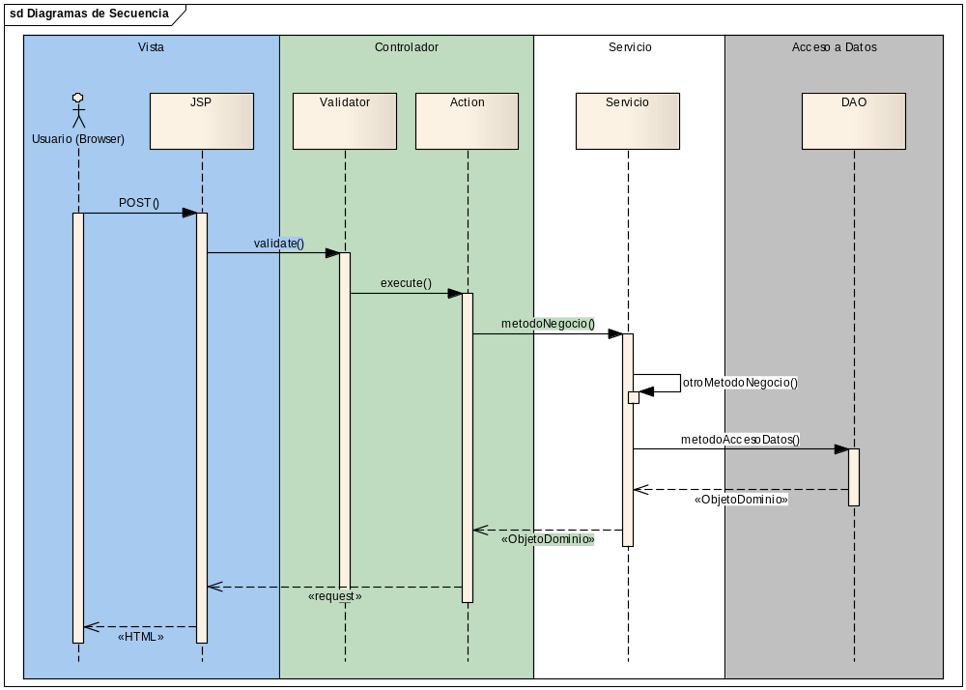

A continuación entraremos en detalle en cada una de las capas y se dictaran las pautas principales para trabajar en cada una de ellas.
- Capa del Cliente (Vista)

//TBD
- Capa de Presentación (Controlador)

//TBD

- Capa de Servicios

//TBD

- Capa de Acceso a Datos

//TBD

- Historial del Documento

Numero de Revisión | Fecha de Revisión | Resumen de los Cambios | Autor
1.0 | 25/11/2010 | Creación del Documento | Pablo Nicolás Delfino  Julián Ignacio Martínez

